Tema 2. Esquema de contratos de trabajo. .


CONTRATOS INDEFINIDOS
TIPO DE |  |  |  |  |  |  |  |  |  |  |  |  |  |  |  |  |  |  |  |  |  |  |  |  | EXTINCIÓN E
CONTRATOS |  |  | OBJETO |  |  |  |  |  |  | FORMA |  |  |  |  | JORNADA |  |  |  | PECULIARIDADES |  |  |  |  |  | INDEMNIZACIÓN.
 |  | Para | la | realización |  |  |  | de
 |  | una | prestación |  |  |  |  | de | Puede ser oral o escrita, |  |  |  |  | Tiempo
 |  | trabajo |  | de |  | carácter |  |  | pero oral sólo si los |  |  |  |  | completo |  |  |  | o
 |  | ordinario |  |  | en |  |  | el | contratos |  | tienen | una |  | parcial.
INDEFINIDO |  | funcionamiento habitual |  |  |  |  |  |  | duración |  | inferior | a 4
ORDINARIO |  | de la empresa. |  |  |  |  |  |  | semanas.
 |  | Para | la | realización |  |  |  | de
 |  | trabajos |  | que |  | no |  | se | Escrito. |  |  |  |  | Tiempo |  |  | parcial |  | No |  | requiere |  |  | El | contrato |  |  | no | se
 |  | realicen durante toda la |  |  |  |  |  |  |  |  |  |  |  | puesto |  |  | que | al | llamamiento, al ser |  |  |  |  | extingue |  |  | al | finalizar
 |  | duración |  | del |  | contrato, |  |  |  |  |  |  |  | año |  | hace |  | una | a | fecha | cierta |  | el | cada |  | período |  |  | de
FIJO DISCONTINUO |  | pero | que |  |  | esto |  | no |  |  |  |  |  | jornada |  |  | inferior |  | trabajador |  |  | sabe |  | actividad, |  |  | sino | que | se
A FECHA CIERTA. |  | implique su extinción. La |  |  |  |  |  |  |  |  |  |  |  | a | la | completa |  |  | cuándo |  | termina |  | y | tratade |  |  | unsolo
 |  | prestación |  |  | se |  | repite |  |  |  |  |  |  | de |  |  |  | un | se | inicia |  |  | la | contrato |  | cuyos |  | efectos
 |  | siempre |  | en | las mismas |  |  |  |  |  |  |  |  | trabajador |  |  |  |  | prestación laboral. |  |  |  |  | laborales y retributivos se
 |  | fechas, que son ciertas y |  |  |  |  |  |  |  |  |  |  |  | comparable. |  |  |  |  |  |  |  |  |  | renuevan año tras año,
 |  | conocidas. |  |  |  |  |  |  |  |  |  |  |  |  |  |  |  |  |  |  |  |  |  | con la llegada de la
 |  |  |  |  |  |  |  |  |  |  |  |  |  |  |  |  |  |  |  |  |  |  |  | temporada o campaña.
 |  | Para | la | realización |  |  |  | de | Escrita. |  |  | Debe |  | Tiempo |  |  | parcial. |  |  |  |  |  |  | El | trabajador |  |  | tiene | la
 |  | trabajos |  | que |  | tengan |  |  | establecerse de |  |  | forma |  | En | el |  | contrato |  | En | el | contrato |  |  | consideración de fijo de
FIJO DISCONTINUO |  | carácter |  | de |  | fijo, | pero |  | estimada el tiempo de |  |  |  |  | debe |  |  | venir | la | debe |  | venir |  | la | trabajos |  | discontinuos |  |  | y
A FECHA INCIERTA |  | sean | discontinuos |  |  |  | en | el | la actividad y la forma |  |  |  |  | jornada |  |  | laboral |  | forma o orden del |  |  |  |  | no | cabe |  | calificar |  | los
 |  | tiempo y no se conozca |  |  |  |  |  |  | y | orden |  | de |  | estimada y |  |  |  | su | llamamiento. El |  |  |  | no | periodos de inactividad
 |  | la | fecha |  |  | de |  | su | llamamiento. |  |  |  |  | distribución |  |  |  |  | llamamiento |  |  |  |  | como |  | suspensión |  |  | en
 |  | realización. |  |  |  |  |  |  |  |  |  |  |  | horaria. |  |  |  |  | implica un despido. |  |  |  |  | sentido técnico jurídico.

Tema 2. Esquema de contratos de trabajo.
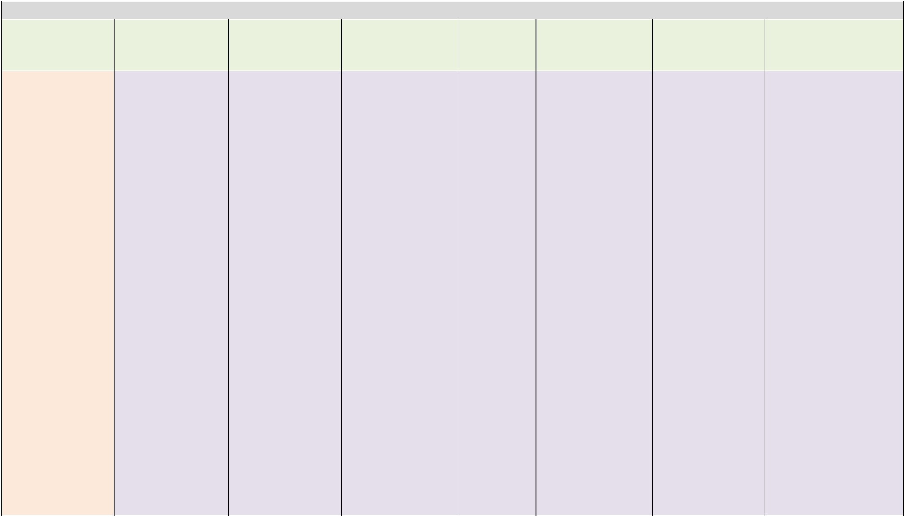

 |  |  |  |  | CONTRATOS FORMATIVOS:
TIPO | REQUISITOS |  | OBJETO |  |  |  | PERIODO
DE | DEL |  | DEL |  | DURACIÓN |  | DE |  |  | JORNADA |  | RETRIBUCIÓN | OTRAS
CONTRATO. | TRABAJADOR |  | CONTRATO |  |  |  | PRUEBA |  |  |  |  |  | CARACTERÍSTICAS.
 |  |  |  |  | Norma |  |  |  |  | A tiempo
 | No tener |  | Recibir |  | general: |  |  |  |  | completo. |  | Proporcional | Forma: Escrita.
 | ninguna |  | formación |  |  |  |  |  |  | 1er año: |  | al tiempo de
 | titulación |  | teórica y |  | Mínima: 1 año. |  |  |  |  |  |  | trabajo | Prohibido realizar
 | reconocida |  | práctica, |  | Máxima: 3 |  |  |  |  | Formación |  | efectivo, en | HE, excepto de
 | por el sistema |  | directamente |  | años. |  |  |  |  | teórica: máx |  | ningún caso | Fuerza mayor, ni
 | educativo o la |  | relacionada |  |  |  |  |  |  | 25% de la |  | inferior al SMI | trabajo nocturno
 | FP para el |  | con el |  | CC: |  |  |  |  | jornada. |  | en | ni a turnos.
 | empleo, o |  | desempeño |  | Puede |  |  |  |  |  |  | proporción al
 | estar |  | del trabajo a |  | establecer |  |  |  |  | Formación |  | tiempo de | IT, embarazo,
CONTRATO DE | estudiando un |  | realizar. |  | otra duración |  |  |  |  | práctica:max |  | trabajo | nacimiento,
FORMACIÓN | ciclo de grado |  |  |  | siempre que |  |  |  |  | 75% de la |  | efectivo. | violencia de
Y | medio o |  |  |  | no sea inferior |  |  |  |  | jornada. |  |  | género…
APRENDIZAJE | superior. |  |  |  | a 6 meses ni |  |  |  |  |  |  |  | interrumpirán el
 | Tener entre 16 |  |  |  | superior a 3 |  |  |  |  | 2º y 3er año: |  |  | cómputo de su
 | y 25 años. |  |  |  | años. |  |  |  |  |  |  |  | duración.
 | Personas con |  |  |  |  |  |  |  |  | Form. Teórica:
 | discapacidad |  |  |  | Si la duración |  |  |  |  | Max |  |  | PH este contrato si
 | o personas en |  |  |  | es inferior a la |  |  |  |  | 15%jornada. |  |  | el trabajador ha
 | situación de |  |  |  | máxima: |  |  |  |  |  |  |  | desempeñado
 | exclusión |  |  |  | posibilidad de, |  |  |  |  | Form.Práctica: |  |  | ese puesto más
 | social, no |  |  |  | como máximo |  |  |  |  | Max 85% |  |  | de 12 meses con
 | tienen límite |  |  |  | 2 prórrogas, de |  |  |  |  | jornada. |  |  | otro contrato.
 | de edad. |  |  |  | cómo mínimo
 |  |  |  |  | 6 meses cada
 |  |  |  |  | una.

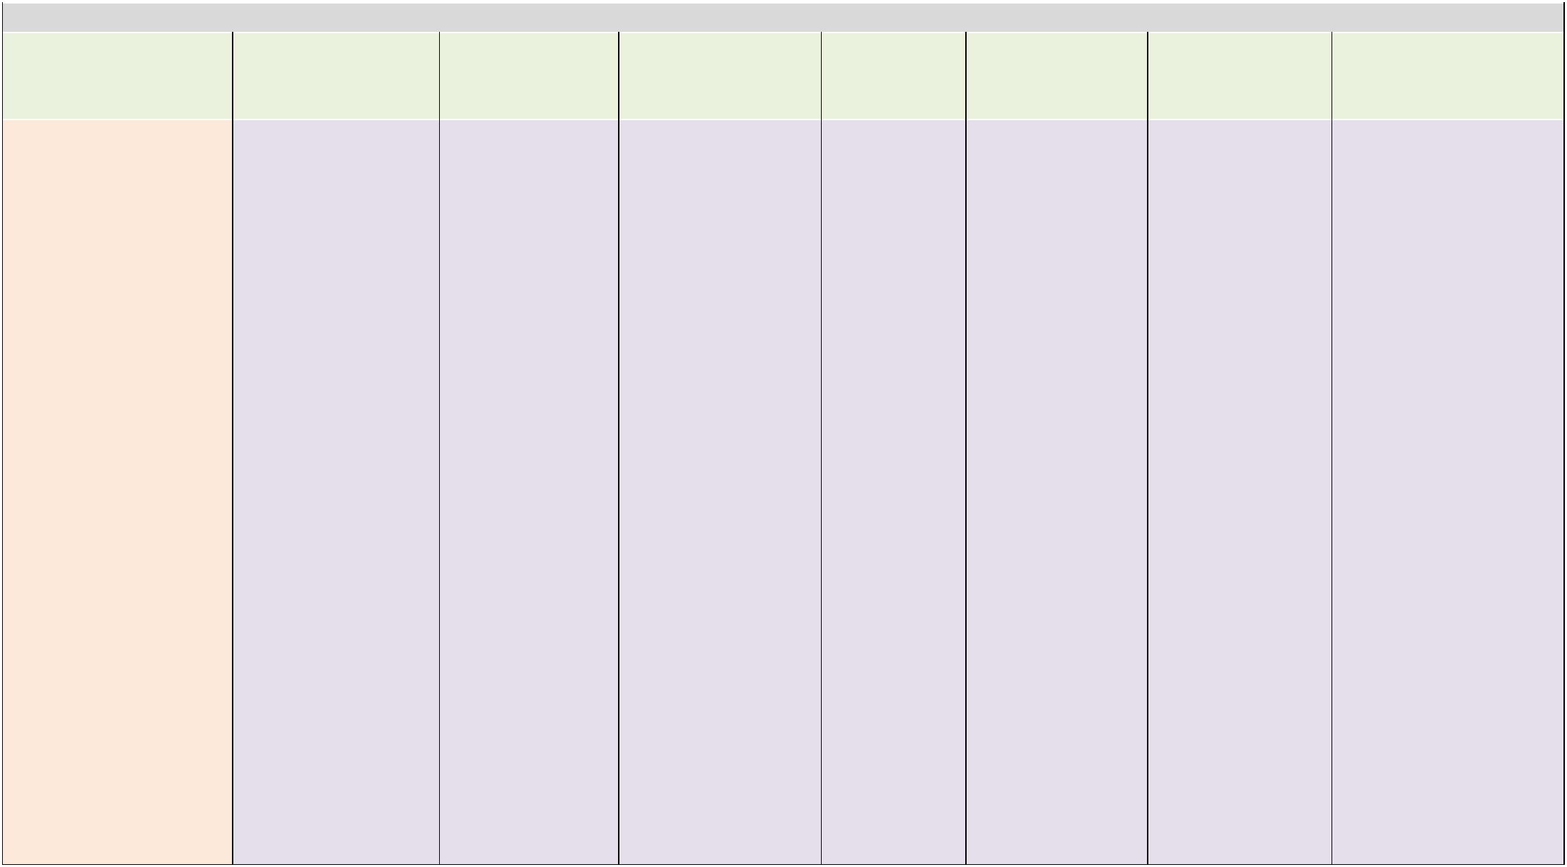
Tema 2. Esquema de contratos de trabajo.

 |  |  |  | CONTRATOS FORMATIVOS:
TIPO | REQUISITOS DEL |  | OBJETO |  |  | PERIODO
DE | TRABAJADOR |  | DEL | DURACIÓN |  | DE PRUEBA |  | JORNADA | RETRIBUCIÓN | OTRAS
CONTRATO. |  |  | CONTRATO |  |  |  |  |  |  | CARACTERÍSTICAS.
 |  |  |  | Norma general: |  | Lo que |  | A tiempo
 | Tener: |  | Obtener |  |  | diga el |  | completo o a | Lo que diga | Forma: Escrita.
 | -Titulación |  | práctica | Mínima: 6 |  | CC. |  | tiempo | el CC, pero
 | universitaria. |  | profesional | meses. |  |  |  | parcial. | no puede ser
 | -Titulación de |  | adecuada al | Máxima: 2 |  | Si no dice |  |  | inferior | IT, embarazo,
 | FP. |  | nivel de | años. |  | nada: |  |  | durante el | nacimiento,
 | -Certificado de |  | estudios o de |  |  |  |  |  | primer año al | violencia de
 | profesionalidad. |  | la formación | CC: |  | Máx 1 mes |  |  | 60% de lo que | género…
 |  |  | cursada. | Puede |  | para |  |  | cobre otro | interrumpirán el
 | Y que estos |  |  | establecer otra |  | estudios |  |  | trabajador | cómputo de su
CONTRATO DE | títulos se hayan |  |  | duración |  | medios. |  |  | comparable, | duración.
PRÁCTICAS. | obtenido |  |  | siempre que |  |  |  |  | ni inferior al
(Art.11.1ET) | dentro de los 5 |  |  | esté dentro de |  | Max 2 |  |  | 75% el 2º año.
 | años anteriores |  |  | esos límites. |  | meses
 | a la |  |  |  |  | para |  |  | En cualquier
 | contratación o |  |  | Transcurrido los |  | estudios |  |  | caso nunca
 | 7 en caso de |  |  | dos años no se |  | superiores. |  |  | inferior al SMI.
 | personas con |  |  | puede
 | discapacidad. |  |  | contratar con |  | Si el
 |  |  |  | este contrato |  | trabajador
 |  |  |  | para el mismo |  | se queda
 |  |  |  | puesto. |  | en la
 |  |  |  |  |  | empresa

no podrá
tener otro
periodo
Tema 2. Esquema de contratos de trabajo.
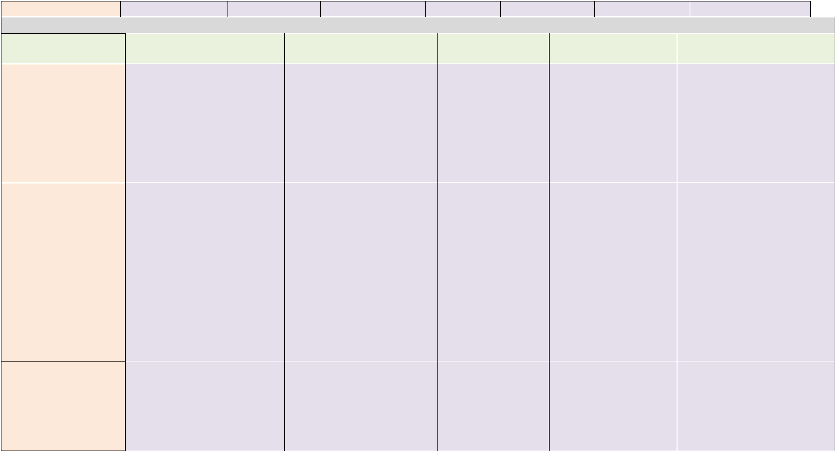

TIPO DE
CONTRATOS

OBRA Y SERVICIO

EVENTUAL POR
CIRCUNSTANCIAS
DE LA

PRODUCCIÓN.

INTERINIDAD

de prueba

CONTRATOS DE DURACIÓN DETERMINADA (Art.15 ET).
 |  |  |  |  |  |  |  |  |  |  |  |  |  |  |  |  |  |  |  |  | EXTINCIÓN E
 | OBJETO |  |  |  |  | FORMA |  |  |  |  | JORNADA |  |  |  | DURACIÓN |  |  |  |  | INDEMNIZACIÓN.
Para | la realización |  |  | de |  |  |  |  |  |  |  |  |  | Lo | que |  | dure |  | la | Cuando termine la obra
una obra o un servicio |  |  |  |  | Escrita |  | especificando |  |  |  | Tiempo |  |  | obra o |  | el | servicio, |  |  | o el servicio.
con | autonomía |  |  | y | la obra o el servicio a |  |  |  |  |  | completo |  | o | en | cualquier caso |  |  |  |  | El | trabajador |  |  | tendrá
sustantividad |  |  | propia |  | desarrollar |  |  | y | la |  | parcial. |  |  | no más de 3 años |  |  |  |  |  | derecho |  |  | a | una
dentro de la |  |  | actividad |  | temporalidad |  |  |  | del |  |  |  |  | salvo que |  |  | por | CC |  | indemnización |  |  |  | de | 12
empresarial, |  | y | además |  | mismo. |  |  |  |  |  |  |  |  | se | pacte |  |  | una |  | días por año trabajado.
sea | de | naturaleza |  |  |  |  |  |  |  |  |  |  |  | duración |  |  | máxima |  |  | Esta |  | indemnización
temporal. |  |  |  |  |  |  |  |  |  |  |  |  |  | de 4 años. |  |  |  |  |  | cotiza y tributa.
 |  |  |  |  |  |  |  |  |  |  |  |  |  | Máx 6 meses en un |  |  |  |  |  | Cuando |  |  | termine |  | la
-Acumulación de tareas. |  |  |  |  | Puede ser oral o escrita, |  |  |  |  |  | Tiempo |  |  | periodo |  |  |  |  | de | eventualidad |  |  |  | que | lo
-Exceso de pedidos. |  |  |  |  | pero oral sólo si los |  |  |  |  |  | completo |  | o | referencia |  |  | de |  | 12 | motiva.
-Circunstancias |  |  |  | del | contratos |  | tienen |  | una |  | parcial. |  |  | meses. |  |  |  |  |  | El | trabajador |  |  | tendrá
mercado. |  |  |  |  | duración |  | inferior |  | a 4 |  |  |  |  | Máx 12 |  | meses |  |  | en | derecho |  |  | a | una
 |  |  |  |  | semanas. |  |  |  |  |  |  |  |  | un | periodo |  |  |  | de | indemnización |  |  |  | de | 12
 |  |  |  |  |  |  |  |  |  |  |  |  |  | referencia |  |  | de |  | 18 | días por año trabajado.
 |  |  |  |  |  |  |  |  |  |  |  |  |  | meses. |  |  |  |  |  | Esta |  | indemnización
 |  |  |  |  |  |  |  |  |  |  |  |  |  | Máx. ¾ partes |  |  |  | del |  | cotiza y tributa.
 |  |  |  |  |  |  |  |  |  |  |  |  |  | periodo |  | de ref. |  |  | si
 |  |  |  |  |  |  |  |  |  |  |  |  |  | este está entre 12 y
 |  |  |  |  |  |  |  |  |  |  |  |  |  | 18 meses.
Sustituir a otro trabajador |  |  |  |  | Escrita, |  | especificando |  |  |  | La jornada que |  |  | Lo | que | tarde |  |  | el | Cuando |  | se | reincorpore
que | tiene | derecho |  | a | la persona a la que se |  |  |  |  |  | tenga |  | la | sustituido |  |  |  |  | en | el trabajador o finalice
reserva del |  | puesto |  | de | sustituye, y si el puesto |  |  |  |  |  | persona | a | la | incorporarse a |  |  |  |  | su | el derecho a reserva del
trabajo. |  |  |  |  | a desempeñar es el de |  |  |  |  |  | que se | vaya | a | puesto de trabajo. |  |  |  |  |  | puesto de trabajo.
 |  |  |  |  | la | persona |  |  | que |  | sustituir. |  |  |  |  |  |  |  |  | NO | tiene |  | derecho |  | a
 |  |  |  |  | sustituye u otro. |  |  |  |  |  |  |  |  |  |  |  |  |  |  | indemnización.

Tema 2. Esquema de contratos de trabajo.


 |  |  |  | CONTRATOS A TIEMPO PARCIAL (art. 12 ET):
TIPO
DE |  | FORMA |  | DURACIÓN |  | JORNADA | RETRIBUCIÓN | CONVERSIÓN |  | HORAS |  | HORAS
CONTRATO. |  | DEL CONTRATO |  |  |  |  |  | DEL |  | COMPLEMENTARIAS |  | EXTRAORDINARIAS
 |  |  |  |  |  |  |  | CONTRATO.
 |  | Obligatoriamente |  | Pueden ser |  | Jornada que | Proporcional a | La |  | Son las horas |  | Son las horas que
 |  | escrita. |  | tanto |  | tenga un | la jornada | conversión |  | realizadas como |  | exceden la
PUEDE | SER | En él deberán |  | indefinidos |  | número de | realizada. | de un |  | suma a la jornada |  | jornada a tiempo
CUALQUIERA |  | constar el |  | como |  | horas al día, |  | trabajo a |  | ordinaria pactada |  | completo. Para
EXCEPTO EL DE |  | número de horas |  | temporales, |  | a la semana | La cotización y | tiempo |  | en el contrato a |  | los trabajadores a
FORMACIÓN Y |  | ordinarias de |  | excepto el |  | al mes o al | prestaciones | parcial en un |  | tiempo parcial. |  | tiempo parcial
APRENDIZAJE. |  | trabajo al día, a |  | contrato de |  | año, inferior a | también serán | trabajo |  |  |  | están prohibidas,
 |  | la semana, al |  | formación y |  | la jornada | proporcionales | jornada |  | Hay un cuadro |  | excepto las de
 |  | mes o al año, |  | aprendizaje |  | completa de | a la jornada y | completa y |  | específico sobre |  | fuerza mayor.
 |  | contratadas, así |  | que no |  | un trabajador | por tanto, al | viceversa, |  | las horas
 |  | como su |  | admite esta |  | a tiempo | salario. | será siempre |  | complementarias.
 |  | distribución. |  | modalidad |  | completo |  | voluntaria
 |  |  |  | de jornada. |  | comparable. |  | por parte del
 |  |  |  |  |  |  |  | trabajador,
 |  |  |  |  |  |  |  | NUNCA
 |  |  |  |  |  |  |  | decisión

unilateral del
empresario.
Salvo
modificación
sustancial del

contrato de
trabajo (art.
41.1ET).
Tema 2. Esquema de contratos de trabajo. .


TIPO
DE |  | PACTO DE HORAS | REQUISITO |  | NÚMERO DE |  | RETRIBUCIÓN | PREAVISO DE |  | RENUNCIA | AL
HORAS |  | COMPLEMENTARIAS |  |  | HORAS. |  |  | SU |  | PACTO DE | HORAS
COMPLEMENTARIAS. |  |  |  |  |  |  |  | REALIZACIÓN |  | COMPLEMENTARIAS.
OBLIGATORIAS |  | Necesario el Pacto | Para poder |  | Sin CC: |  | Igual que las | Sin CC: |  | Causas:
 |  | de Horas | pactar las horas |  | nunca |  | horas | Mínimo 3 días
 |  | Complementarias | complementarias |  | superior al |  | ordinarias. | de |  | 1. Atención a
 |  | por escrito. | es necesario que |  | 30% de la |  |  | antelación. |  | responsabilidades
 |  | Realizado en el | el contrato sea |  | jornada. |  |  |  |  | familiares.
 |  | momento de la | por una jornada |  | Con CC: |  |  | Con CC: |  | 2. Necesidades
 |  | contratación o en | semanal de 10 o |  | mínimo 30% |  |  | Lo que diga |  | formativas siempre
 |  | un momento | más horas |  | jornada, |  |  | el CC |  | que se acredite la
 |  | posterior. | semanales en |  | máximo 60% |  |  | pudiendo ser |  | incompatibilidad.
 |  |  | cómputo anual.. |  | jornada a |  |  | menos de 3 |  | 3. Incompatible
 |  |  |  |  | tiempo |  |  | días. |  | con otro contrato a
 |  |  | HOrdin+HCompl |  | parcial. |  |  |  |  | tiempo parcial.
 |  |  | ≤ Jornada a
 |  |  | tiempo completo
VOLUNTARIAS. |  | No requieren | Contrato
(no computan en el |  | pacto. | indefinido con |  | Sin CC: |  |  | No necesitan
máximo de |  |  | una jornada de |  | Máx 15% |  |  | preaviso.
HCompl. |  |  | 10 o más horas
obligatorias o |  |  | semanales en |  | Con CC:
pactadas) |  |  | cómputo anual. |  | Max 30%

